муниципальное автономное учреждение
дополнительного образования
центр творчества «Пирамида»
муниципального образования Тимашевский район

Открытый урок
«Бусы»

Педагог дополнительного образования
Попова Наталья Юрьевна

г. Тимашевск
Тема: «Бусы».
Цель: Научить технологии изготовления бус с использованием обверток из под шоколада, журналов.

Задачи:
- воспитательные: формировать творческую и познавательную активность;
- развивающие: развитие способности работать руками, приучать к точным движениям пальцев, совершенствовать мелкую моторику рук, развивать глазомер.
- обучающие: научить выполнению изготовления бус с использованием обверток из под шоколада, журналов.

Методы обучения: словесный – объяснение, наглядный.

Наглядное пособие: образец готовых бус, технологическая карта.

Материалы и инструменты:
- обвертки из под шоколада, журналов;
- клей ПВА;
- карандаш;
- линейка;
-леска;
- шпажка;
- ножницы.

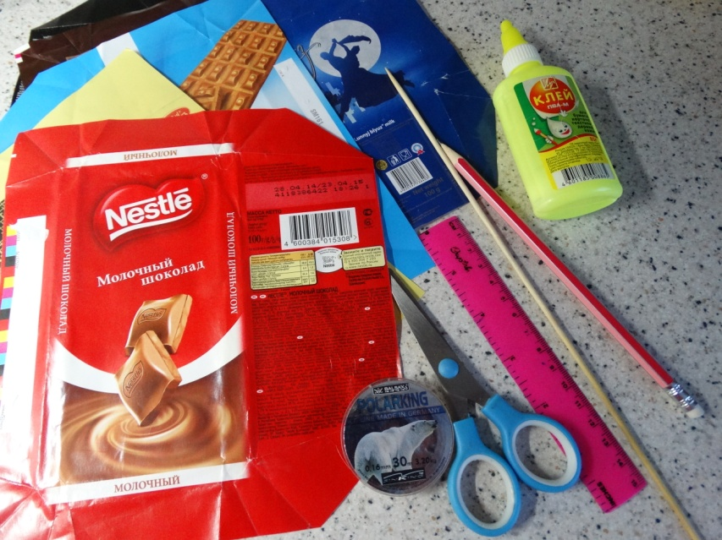

Ход урока:

- Организационный момент.
- Теоретическая часть.
- Практическая часть.
- Подведение итогов.

- Организационный момент.
Приветствие. Проверка подготовленности детей к занятию. Обозначение темы, постановка цели и задач. Проверка техники безопасности.

- Правила безопасности при работе с ножницами:
- Храните ножницы в указанном месте в определённом положении.
- При работе внимательно следите за направлением резания.
- Не работайте с тупыми ножницами и с ослабленным шарнирным креплением.
- Не держите ножницы лезвием вверх.
- Не оставляйте ножницы с открытыми лезвиями.
- Не режьте ножницами на ходу.
- Не подходите к товарищу с ножницами во время работы.
- Передавайте закрытые ножницы кольцами вперёд.
- Во время работы удерживайте материал левой рукой так, чтобы пальцы были в стороне от лезвия.

- Теоретическая часть.

История возникновения бус
Каждая бусина – крошечный и загадочный мир, с которым мы постоянно соприкасаемся в своей жизни (к примеру, любая пуговица – бусина с двумя дырочками). Бусины используют при оформлении одежды и аксессуаров, создавая украшения, декорируя интерьер, при оформлении букетов, макияжа и т.д. Мы окружены ими и поэтому часто не придаем им особого значения, а ведь у каждой из бусин есть своя история и на ее создание потрачены колоссальные силы и опыт наших предков.
Рождение бусины обязано появлению шила – с помощью него можно было прокалывать отверстия в раковинах, семенах, яйцах, костях, камнях, а затем нанизывать их на шнуры из сухожилий и кусочков кожи, создавая низки бус.
Считается, что самым первым бусинам, в амулете из раковин моллюсков, которые найдены на территории Марокко около 80 тыс. лет.
В начале 21 века, когда, казалось бы, все уже изобретено и придумано, в магазинах можно купить бусы любой красоты и качества: и ровный жемчуг, и бусы из ярких самоцветов и из сияющих своими гранями драгоценных камней, и даже откровенную пластмассу невероятных цветов. Сегодня исчезли четкие ограничения модных тенденций. Сейчас в первую очередь важен стиль и подчеркнутая индивидуальность человека. Поэтому на фоне «магазинного» разнообразия очень актуально и выигрышно будут смотреться бусы, сделанные своими руками.
На нашем мастер-классе предлагается новая форма работы изготовления бус из шоколадных обверток и журналов.

Загадка про бусы
В. Тунников
Надели шарики на нити.
Красиво очень, посмотрите!
Блестят на солнце краше
Они на шее нашей...(Бусы).

Стихотворение «Бусинка».

Бусинку за бусинкой соберу на нитку.
Мой подарок знаю, вызовет улыбку.
Маме он понравится и она в ответ
Скажет, что красивей бус на свете нет!
_ _ _

Бусинка за бусинкой.
Не печалься, крошка.
Будут тебе бусики,
Обожди немножко.
Беленькую с красненькой
Мы нанижем вместе.
К утреннику-празднику
Доченьке-принцессе.
Бархатное платьице,
Бантики готовы.
Бусинки, что катятся,
Собираем снова.

Физкультминутка «Мы устали, засиделись»
Мы устали, засиделись,
Нам размяться захотелось. (Одна рука вверх, другая вниз, рывками менять руки.)
То на стену посмотрели,
То в окошко поглядели.
Вправо, влево поворот,
А потом наоборот. (Повороты корпусом.)
Приседанья начинаем,
Ноги до конца сгибаем.
Вверх и вниз, вверх и вниз,
Приседать не торопись! (Приседания.)
И в последний раз присели,
А теперь на место сели. (Дети садятся.)

- Практическая часть:

- На обвертке экономно наносим разметку в 2 см.

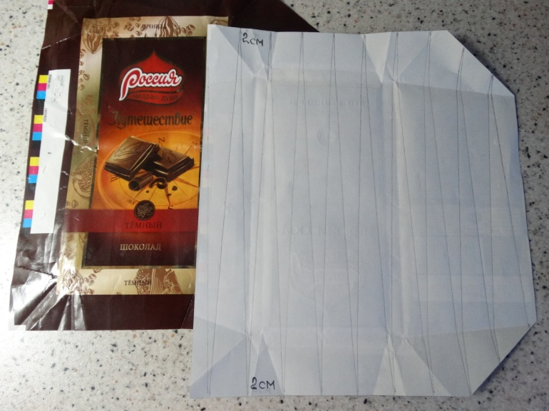

- Нарезаем по разметке полоски.

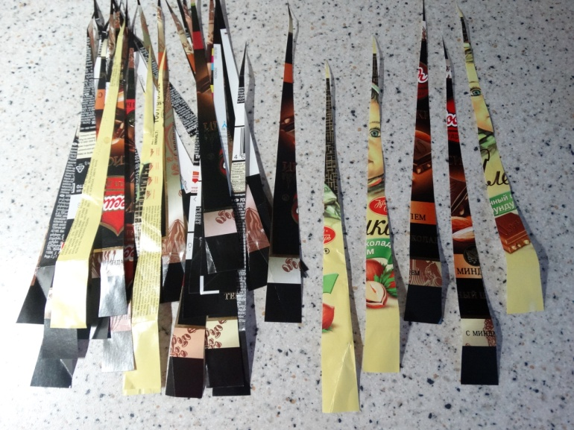

- На шпажку широкой стороной в 2 см плотно наматываем полоску.

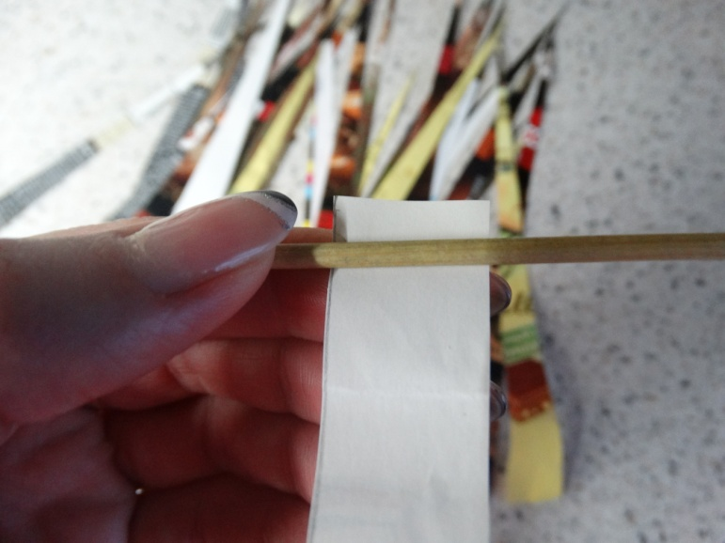

- Наматывать стараемся по центру.

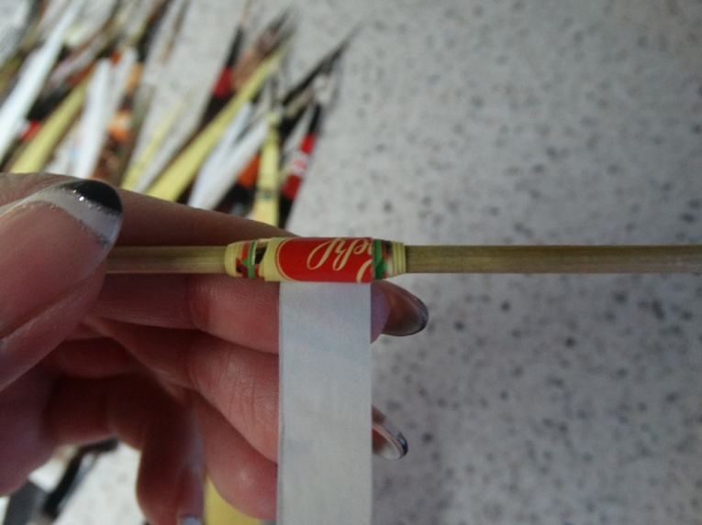

- Кончик полоски приклеиваем.

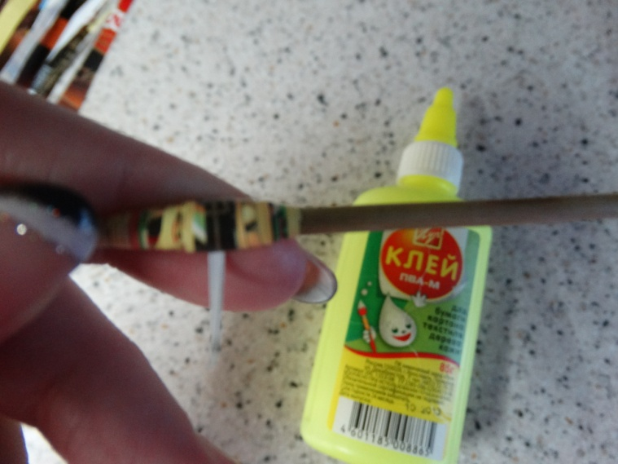

- Так накручиваем необходимое количество заготовок.

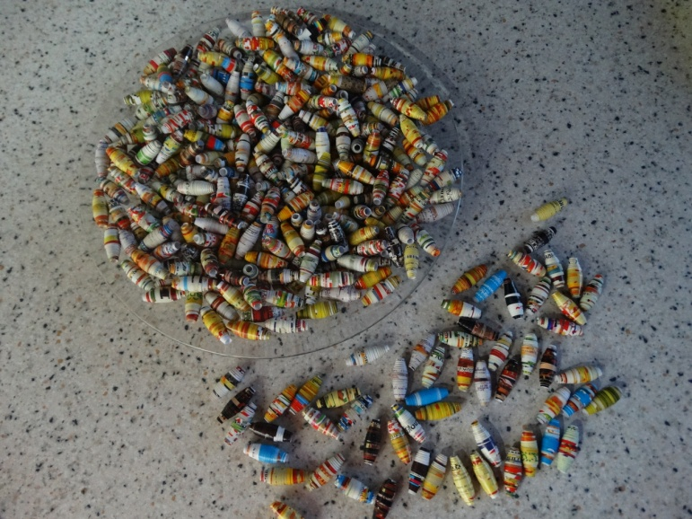

- Скрученные заготовки нанизываем на леску нужного размера.

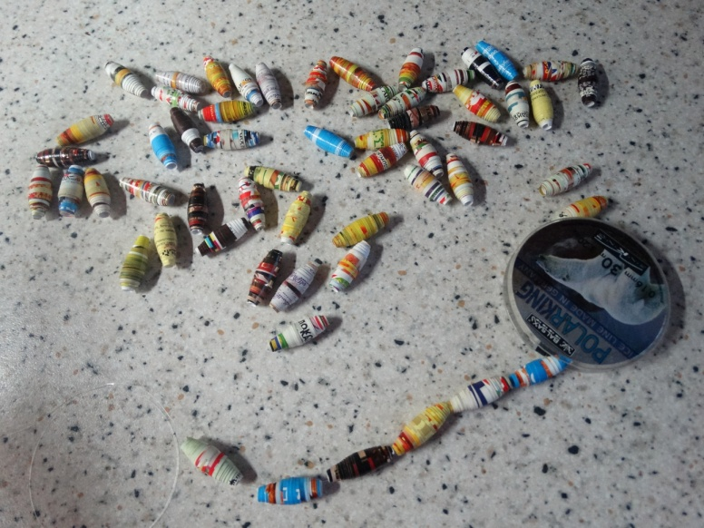

- Бусы готовы.

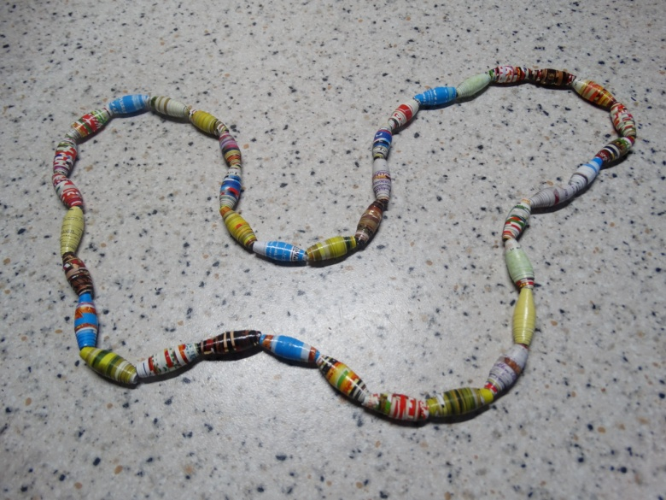

- Подведение итогов.
Наш мастер-класс подошел к концу. Посмотрите, какие красивые бусы у нас получились. Так же между заготовками можно вставить бусины, снежинки. А если хочется объема, то нанизанные веревочки можно собрать в пучки.

